PHT C# [05] - LẬP TRÌNH HƯỚNG ĐỐI TƯỢNG (OOP)
Họ Và Tên: Nguyễn Xuân Quang
Lớp CNTT 18-01

🎯 KIẾN THỨC CỐT LỐI
Khái Niệm | Ý Nghĩa | Ví Dụ
Lớp (Class) | Bản thiết kế cho đối tượng | class Student { }
Đối tượng (Object) | Thể hiện cụ thể của lớp | Student sv1 = new Student();
Thuộc tính (Property) | Dữ liệu của đối tượng | sv1.Name, sv1.Age
Phương thức (Method) | Hành động của đối tượng | sv1.Display(), sv1.Calculate()
Constructor | Phương thức khởi tạo đối tượng | Student(string name) { ... }
Encapsulation | Che giấu chi tiết, chỉ mở công khai cần thiết | private, public, protected
Kế thừa (Inheritance) | Lớp con thừa từ lớp cha | class Dog : Animal { }
Đa hình (Polymorphism) | Một hành động, nhiều cách thực thi | virtual và override
Giao diện (Interface) | Hợp đồng quy định phương thức bắt buộc | interface IMovable { }

💡 KHÁM PHÁ KIẾN THỨC
Câu hỏi tự kiểm tra:

- Sự khác biệt giữa lớp và đối tượng?
Sự khác biệt cơ bản giữa Lớp và Đối tượng là:
- Lớp (Class):
  - Là một bản thiết kế, một khuôn mẫu hoặc định nghĩa logic.
  - Nó không tồn tại trong bộ nhớ khi chương trình chạy; nó là một khái niệm trừu tượng.
  - Ví dụ: Lớp Car (Xe hơi) là bản vẽ định nghĩa rằng mọi chiếc xe đều có thuộc tính color (màu sắc) và phương thức drive() (lái xe).
- Đối tượng (Object):
  - Là một thực thể cụ thể được tạo ra từ Lớp.
  - Nó chiếm bộ nhớ khi chương trình chạy và có một trạng thái cụ thể.
  - Ví dụ: Đối tượng myCar là một thực thể cụ thể của lớp Car, có thuộc tính cụ thể là color = "Red" và có thể gọi phương thức myCar.drive().

- Constructor là gì? Tại sao cần constructor?
Constructor là gì?
Constructor (Hàm tạo) là một loại phương thức đặc biệt trong lập trình hướng đối tượng. Nó luôn có tên giống hệt tên của Lớp mà nó thuộc về.
Hàm tạo được gọi tự động ngay lập tức mỗi khi một đối tượng mới của lớp đó được tạo ra (khởi tạo).
Tại sao cần Constructor?
Constructor là cần thiết vì nó thực hiện nhiệm vụ khởi tạo trạng thái ban đầu của đối tượng.
- Đảm bảo tính hợp lệ: Nó gán các giá trị khởi đầu cho các thuộc tính của đối tượng (ví dụ: gán tên, tuổi, kích thước...) ngay khi đối tượng được sinh ra. Điều này ngăn chặn việc đối tượng bị tạo ra với các giá trị rỗng (null) hoặc không xác định, giúp đối tượng luôn ở trạng thái hợp lệ ngay từ đầu.
- Thiết lập tài nguyên: Có thể được sử dụng để thiết lập các tài nguyên cần thiết cho đối tượng (ví dụ: mở kết nối cơ sở dữ liệu, cấp phát bộ nhớ, v.v.).

- private, public, protected khác gì?
Đây là các từ khóa dùng để kiểm soát quyền truy cập vào các thành phần (thuộc tính và phương thức) của một lớp, nhằm bảo vệ dữ liệu nội bộ (Đóng gói - Encapsulation).
- public (Công khai):
  - Các thành phần được đánh dấu là public có thể được truy cập từ bất cứ nơi nào trong chương trình.
  - Nó cung cấp giao diện để tương tác với đối tượng.
- protected (Được bảo vệ):
  - Các thành phần này chỉ có thể được truy cập từ bên trong lớp đó và từ các lớp con (lớp kế thừa) của nó.
  - Nó cho phép các lớp con có quyền truy cập đặc biệt vào dữ liệu nội bộ của lớp cha.
- private (Riêng tư):
  - Đây là mức độ hạn chế cao nhất. Các thành phần private chỉ có thể được truy cập từ bên trong chính lớp đó mà thôi.
  - Dữ liệu private không thể bị thay đổi trực tiếp từ bên ngoài hoặc từ các lớp con, đảm bảo tính toàn vẹn của dữ liệu nội bộ.

- Kế thừa có tác dụng gì?
Các tác dụng chính của Kế thừa là:
- Tái sử dụng mã (Code Reusability): Bạn chỉ cần viết code (thuộc tính và phương thức) một lần trong lớp cha, và tất cả các lớp con đều có thể sử dụng lại mà không cần định nghĩa lại.
- Thiết lập quan hệ "IS-A" (Là một): Nó tạo ra một hệ thống phân cấp logic. Ví dụ: Lớp Dog kế thừa từ lớp Animal, nghĩa là một con Chó là một loại Động vật.
- Khả năng mở rộng (Extensibility): Lớp con có thể thêm các tính năng mới hoặc thay đổi (ghi đè - Overriding) các hành vi của lớp cha để phù hợp với nhu cầu riêng của nó.
- Hỗ trợ Đa hình (Polymorphism): Cho phép bạn đối xử với các đối tượng thuộc các lớp con khác nhau như thể chúng là đối tượng của lớp cha chung, giúp mã linh hoạt và dễ quản lý hơn.

📝 VÍ DỤ THỰC HÀNH
TODO 5.1: [TẠO LỚP CƠ BẢN - STUDENT]

using System;

namespace BasicClass

{

// TODO: Tạo lớp Student

// Thuộc tính: StudentId, Name, GPA

// Phương thức: Display() (in thông tin)

// ___________________________________________________________________________

// ___________________________________________________________________________

// ___________________________________________________________________________

// ___________________________________________________________________________

// ___________________________________________________________________________

class Program

{

static void Main(string[] args)

{

// TODO: Tạo 2 đối tượng Student

// TODO: Gán giá trị thuộc tính

// TODO: Gọi phương thức Display()

// ___________________________________________________________________________

// ___________________________________________________________________________

// ___________________________________________________________________________

}

}

}

TODO 5.2: [CONSTRUCTOR - KHỞI TẠO DỮ LIỆU]

using System;

namespace Constructor

{

// TODO: Tạo lớp Product với Constructor

// Constructor nhận tham số: productId, productName, price

// ___________________________________________________________________________

// ___________________________________________________________________________

// ___________________________________________________________________________

// ___________________________________________________________________________

class Program

{

static void Main(string[] args)

{

// TODO: Tạo đối tượng Product dùng Constructor

// TODO: In thông tin sản phẩm

// ___________________________________________________________________________

// ___________________________________________________________________________

}

}

}

TODO 5.3: [ENCAPSULATION - CHE GIẤU DỮ LIỆU]

using System;

namespace Encapsulation

{

// TODO: Tạo lớp BankAccount

// - Private field: _balance (số dư)

// - Public property: Balance (chỉ đọc, phòng trừy cập trái phép)

// - Public method: Deposit(amount) - gửi tiền

// - Public method: Withdraw(amount) - rút tiền (kiểm tra đủ tiền không)

// ___________________________________________________________________________

// ___________________________________________________________________________

// ___________________________________________________________________________

// ___________________________________________________________________________

// ___________________________________________________________________________

class Program

{

static void Main(string[] args)

{

// TODO: Tạo tài khoản và thử các thao tác

// ___________________________________________________________________________

// ___________________________________________________________________________

}

}

}

TODO 5.4: [KẾ THỪA - ANIMAL & DOG]

using System;

namespace Inheritance

{

// TODO: Tạo lớp Animal (cha)

// Thuộc tính: Name

// Phương thức: MakeSound() (in ra "Animal makes a sound")

// ___________________________________________________________________________

// ___________________________________________________________________________

// ___________________________________________________________________________

// TODO: Tạo lớp Dog (con) kế thừa từ Animal

// Override phương thức MakeSound() (in ra "Woof! Woof!")

// ___________________________________________________________________________

// ___________________________________________________________________________

// ___________________________________________________________________________

class Program

{

static void Main(string[] args)

{

// TODO: Tạo đối tượng Animal và Dog

// TODO: Gọi MakeSound() của cả hai

// ___________________________________________________________________________

// ___________________________________________________________________________

}

}

}

📸 CHỨNG THỰC [5.1 -> 5.4]:

Dán code

// See https://aka.ms/new-console-template for more information
using System;

namespace OOPFundamentals
{
// TODO 5.1: [TẠO LỚP CƠ BẢN - STUDENT]
public class Student
{
// Thuộc tính: StudentId, Name, GPA
public int StudentId { get; set; }
public string Name { get; set; }
public double GPA { get; set; }

// Phương thức: Display() (in thông tin)
public void Display()
{
Console.WriteLine($"--- Sinh viên ({StudentId}) ---");
Console.WriteLine($"Tên: {Name}");
Console.WriteLine($"GPA: {GPA:F2}");
}
}

// TODO 5.2: [CONSTRUCTOR - KHỞI TẠO DỮ LIỆU]
public class Product
{
// Thuộc tính
public int ProductId { get; set; }
public string ProductName { get; set; }
public decimal Price { get; set; }

// Constructor
public Product(int productId, string productName, decimal price)
{
this.ProductId = productId;
this.ProductName = productName;
this.Price = price;
}

// Phương thức in thông tin
public void PrintInfo()
{
Console.WriteLine($"ID: {ProductId} | Tên: {ProductName} | Giá: {Price:C}");
}
}

// TODO 5.3: [ENCAPSULATION - CHE GIẤU DỮ LIỆU]
public class BankAccount
{
// Private field: _balance (số dư)
private decimal _balance;

// Constructor
public BankAccount(decimal initialDeposit = 0)
{
_balance = initialDeposit;
}

// Public property: Balance (chỉ đọc)
public decimal Balance
{
get { return _balance; }
}

// Public method: Deposit(amount)
public void Deposit(decimal amount)
{
if (amount > 0)
{
_balance += amount;
Console.WriteLine($"Gửi thành công: {amount:C}. Số dư mới: {_balance:C}");
}
else
{
Console.WriteLine("Lỗi: Số tiền gửi phải lớn hơn 0.");
}
}

public void Withdraw(decimal amount)
{
if (amount > 0 && amount <= _balance)
{
_balance -= amount;
Console.WriteLine($"Rút thành công: {amount:C}. Số dư mới: {_balance:C}");
}
else if (amount > _balance)
{
Console.WriteLine($"Rút thất bại: Số dư ({_balance:C}) không đủ để rút {amount:C}.");
}
else
{
Console.WriteLine("Lỗi: Số tiền rút phải lớn hơn 0.");
}
}
}

// TODO 5.4: [KẾ THỪA - ANIMAL & DOG] (Lớp cha)
public class Animal
{
public string Name { get; set; }

public virtual void MakeSound()
{
Console.WriteLine($"{Name} says: Animal makes a sound.");
}
}

// Lớp con kế thừa từ Animal
public class Dog : Animal
{
// Override phương thức MakeSound()
public override void MakeSound()
{
Console.WriteLine($"{Name} says: Woof! Woof!");
}
}

class Program
{
static void Main(string[] args)
{
// =======================================================================
// THỰC HIỆN TODO 5.1: STUDENT
// =======================================================================
Console.WriteLine("--- 5.1: Lớp cơ bản (Student) ---");
Student student1 = new Student { StudentId = 101, Name = "Nguyễn Xuân Quabg", GPA = 3.55 };
Student student2 = new Student { StudentId = 102, Name = "Trần Gia Bảo", GPA = 3.90 };
student1.Display();
student2.Display();
Console.WriteLine("\n");

// =======================================================================
// THỰC HIỆN TODO 5.2: CONSTRUCTOR (Product)
// =======================================================================
Console.WriteLine("--- 5.2: Constructor (Product) ---");
Product laptop = new Product(201, "Laptop Gaming", 25000000M);
Product mouse = new Product(202, "Mouse Quang", 350000M);
laptop.PrintInfo();
mouse.PrintInfo();
Console.WriteLine("\n");

// =======================================================================
// THỰC HIỆN TODO 5.3: ENCAPSULATION (BankAccount)
// =======================================================================
Console.WriteLine("--- 5.3: Encapsulation (BankAccount) ---");
BankAccount myAccount = new BankAccount(1000000);
myAccount.Deposit(500000);
myAccount.Withdraw(200000);
myAccount.Withdraw(5000000); // Thất bại
Console.WriteLine($"Số dư cuối cùng (chỉ đọc): {myAccount.Balance:C}");
Console.WriteLine("\n");

// =======================================================================
// THỰC HIỆN TODO 5.4: KẾ THỪA (Animal & Dog)
// =======================================================================
Console.WriteLine("--- 5.4: Kế thừa (Animal & Dog) ---");
Animal genericAnimal = new Animal { Name = "Generic Animal" };
Dog myDog = new Dog { Name = "Milo" };

genericAnimal.MakeSound(); // Gọi từ lớp cha
myDog.MakeSound(); // Gọi phương thức đã ghi đè (override)
}
}
}

- Chạy từng chương trình, screenshot output
- Thay đổi dữ liệu để test chức năng

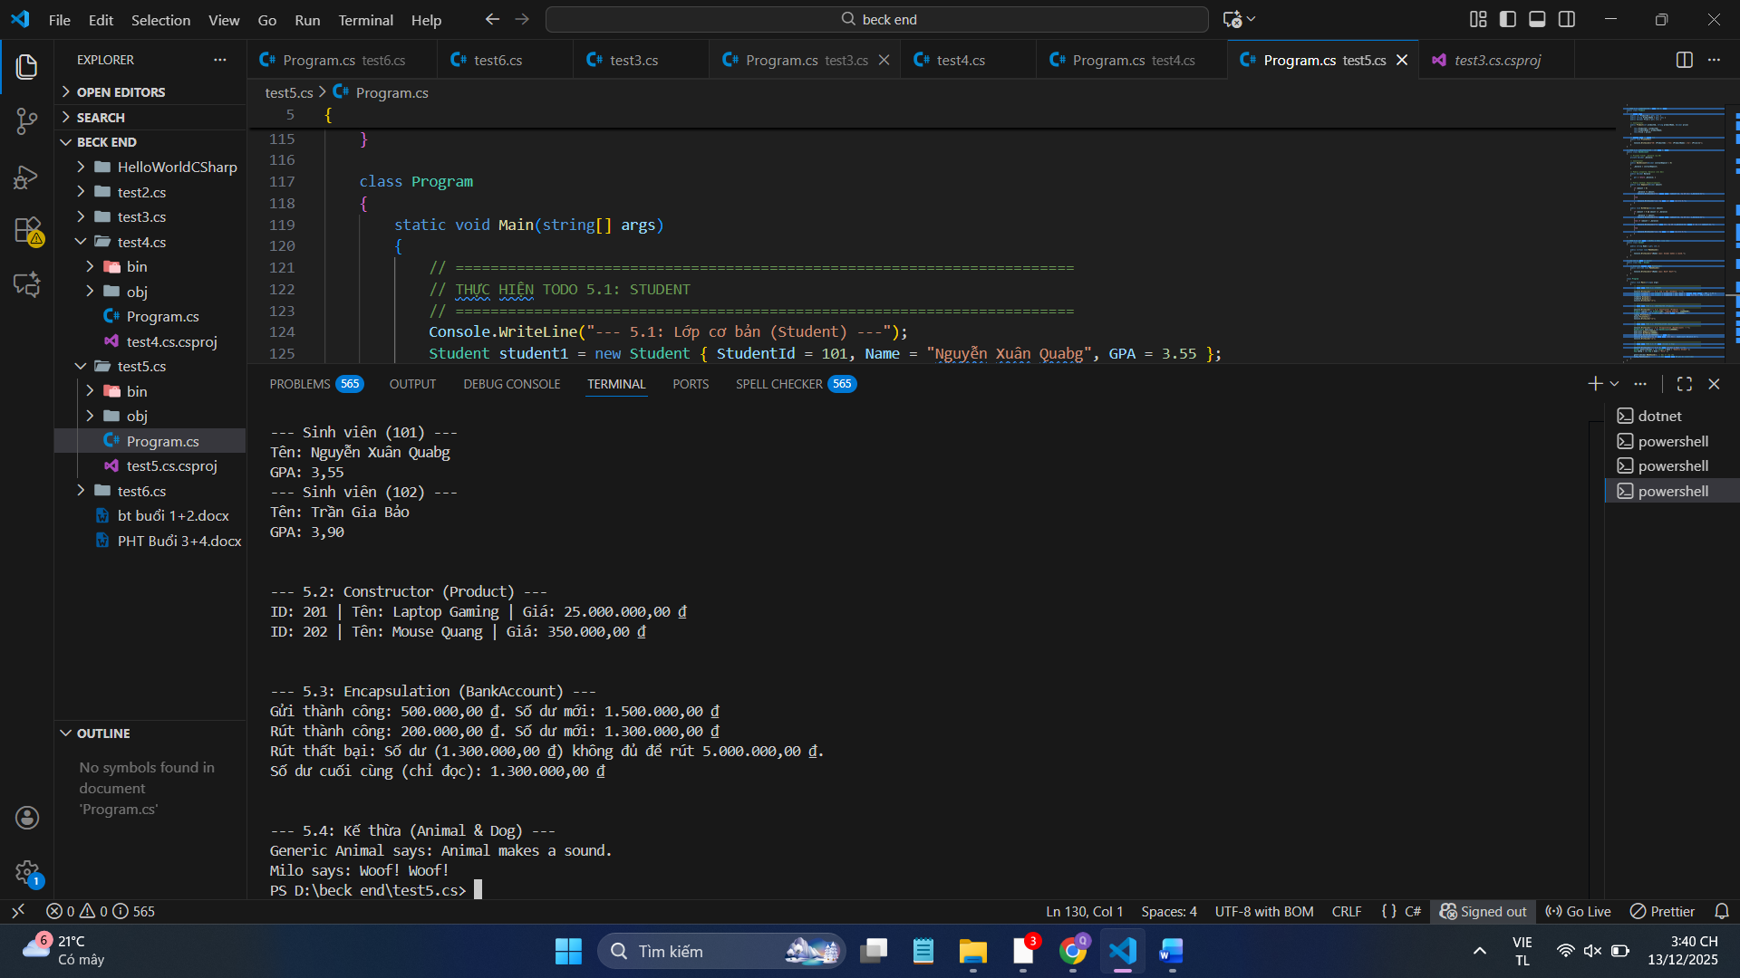

🤔 CÂU HỎI PHẢN BIỆN

- Tại sao encapsulation (che giấu dữ liệu) lại quan trọng?

Tại sao quan trọng:
- Bảo toàn dữ liệu: Ngăn chặn việc dữ liệu nội bộ bị thay đổi trực tiếp, đảm bảo tính hợp lệ (ví dụ: điểm luôn $\in [0, 10]$).
- Dễ bảo trì: Cho phép thay đổi logic nội bộ của lớp mà không ảnh hưởng đến code bên ngoài sử dụng nó.

- Kế thừa vs. Composition - khi nào dùng cái nào?
 | Kế thừa (Inheritance) | Composition (Kết hợp)
Mối quan hệ | IS-A (Là một). | HAS-A (Có một).
Khi dùng | Tạo phiên bản chuyên biệt (lớp con) của lớp cha. | Xây dựng đối tượng phức tạp bằng cách sử dụng/kết hợp chức năng từ các đối tượng khác.
Quy tắc | Chỉ dùng khi mối quan hệ IS-A là rõ ràng. | Ưu tiên Composition vì linh hoạt và giảm sự phụ thuộc.

- Lợi ích của polymorphism (đa hình) là gì?

Đa hình giúp một tên phương thức có thể có nhiều hành vi khác nhau tùy thuộc vào đối tượng.
Lợi ích:
- Dễ mở rộng: Có thể thêm các loại đối tượng mới mà không cần sửa code cũ.
- Code tổng quát: Cho phép viết code xử lý nhiều loại đối tượng khác nhau thông qua một giao diện chung.
- Giảm sự phức tạp: Tránh được các cấu trúc if-else dài dòng để kiểm tra kiểu đối tượng.

💫 KẾT NỐI ĐÁNH GIÁ
Trọng yếu: Phần này là nền tảng OOP - phải hiểu chắc để học tiếp

PHT C# [06] - XỬ LÝ LỖI VÀ DỰ ÁN TỔNG HỢP

🎯 KIẾN THỨC CỐT LỐI
Khái Niệm | Ý Nghĩa | Ví Dụ
Exception | Lỗi xảy ra lúc chạy chương trình | DivideByZeroException
try-catch | Bắt lỗi và xử lý | try { } catch { }
finally | Code luôn chạy, dù có lỗi hay không | Đóng file, giải phóng tài nguyên
Validation | Kiểm tra dữ liệu đầu vào | Kiểm tra age > 0
throw | Ném ra một exception | throw new Exception("Lỗi");

📝 DỰ ÁN TỔNG HỢP: HỆ THỐNG QUẢN LÝ SINH VIÊN
Yêu cầu chức năng:

✅ 1. Danh sách sinh viên (tối đa 50)

✅ 2. Thêm sinh viên mới (có validation)

✅ 3. Xóa sinh viên theo ID

✅ 4. Cập nhật điểm cho sinh viên

✅ 5. Tính điểm trung bình

✅ 6. Tìm điểm cao nhất / thấp nhất

✅ 7. Tìm sinh viên theo ID

✅ 8. Xử lý lỗi (try-catch)

TODO 6.1: [TẠO LỚP STUDENT]

// Lớp Student chứa thông tin và điểm của 1 sinh viên

public class Student

{

public string StudentId { get; set; }

public string Name { get; set; }

public double Score { get; set; }

// Constructor

public Student(string id, string name, double score)

{

// TODO: Khởi tạo các thuộc tính với validation

// - StudentId không được rỗng

// - Name không được rỗng

// - Score phải từ 0 đến 10

}

// Phương thức in thông tin

public void Display()

{

// TODO: In ra "ID: [StudentId] | Tên: [Name] | Điểm: [Score]"

}

}

TODO 6.2: [TẠO LỚP STUDENT MANAGER]

public class StudentManager

{

private Student[] students = new Student[50];

private int count = 0; // Số lượng sinh viên hiện tại

// TODO: Phương thức AddStudent(string id, string name, double score)

// Thêm sinh viên mới, kiểm tra trùng lặp

// TODO: Phương thức RemoveStudent(string id)

// Xóa sinh viên theo ID

// TODO: Phương thức UpdateScore(string id, double newScore)

// Cập nhật điểm

// TODO: Phương thức GetAverageScore()

// Tính điểm trung bình

// TODO: Phương thức GetMaxScore()

// Tìm điểm cao nhất

// TODO: Phương thức FindStudentById(string id)

// Trả về đối tượng Student hoặc null

// TODO: Phương thức DisplayAllStudents()

// In danh sách tất cả sinh viên

}

TODO 6.3: [MENU CHÍNH - MAIN PROGRAM]

using System;

namespace StudentManagementSystem

{

class Program

{

static void Main(string[] args)

{

StudentManager manager = new StudentManager();

bool running = true;

while (running)

{

// TODO: In menu

Console.WriteLine("\n========== MENU ==========");

Console.WriteLine("1. Thêm sinh viên");

Console.WriteLine("2. Xóa sinh viên");

Console.WriteLine("3. Cập nhật điểm");

Console.WriteLine("4. In danh sách");

Console.WriteLine("5. Tính điểm trung bình");

Console.WriteLine("6. Tìm điểm cao nhất");

Console.WriteLine("7. Tìm sinh viên");

Console.WriteLine("0. Thoát");

Console.WriteLine("========================");

// TODO: Nhận lựa chọn từ người dùng

// TODO: Dùng switch xử lý từng lựa chọn

// TODO: Thêm try-catch để xử lý lỗi

}

}

}

}

📸 CHỨNG THỰC DỰ ÁN:

- Chụp screenshot menu
- Chụp screenshot các chức năng: thêm, xóa, cập nhật, hiển thị
- Chụp screenshot khi có lỗi (input sai), kiểm tra xử lý lỗi
- File source code hoàn chỉnh

Dán code

using System;
using System.Linq; // Cần cho các hàm LINQ như Min, Max, Average

namespace StudentManagementSystem
{
// ====================================================================================
// TODO 6.1: LỚP STUDENT
// ====================================================================================
public class Student
{
// Thuộc tính
public string StudentId { get; set; }
public string Name { get; set; }
public double Score { get; set; }

// Constructor với Validation
public Student(string id, string name, double score)
{
// Validation: StudentId không được rỗng
if (string.IsNullOrWhiteSpace(id))
{
throw new ArgumentException("Mã sinh viên không được rỗng.", nameof(id));
}

// Validation: Name không được rỗng
if (string.IsNullOrWhiteSpace(name))
{
throw new ArgumentException("Tên sinh viên không được rỗng.", nameof(name));
}

// Validation: Score phải từ 0 đến 10
if (score < 0 || score > 10)
{
throw new ArgumentOutOfRangeException(nameof(score), "Điểm phải nằm trong khoảng từ 0 đến 10.");
}

// Khởi tạo thuộc tính
this.StudentId = id;
this.Name = name;
this.Score = score;
}

// Phương thức in thông tin
public void Display()
{
Console.WriteLine($"ID: {StudentId,-8} | Tên: {Name,-20} | Điểm: {Score:F2}");
}
}

// ====================================================================================
// TODO 6.2: LỚP STUDENT MANAGER
// ====================================================================================
public class StudentManager
{
private Student[] students = new Student[50];
private int count = 0; // Số lượng sinh viên hiện tại

// Tìm sinh viên theo ID (Yêu cầu 7)
public Student FindStudentById(string id)
{
for (int i = 0; i < count; i++)
{
if (students[i].StudentId.Equals(id, StringComparison.OrdinalIgnoreCase))
{
return students[i];
}
}
return null;
}

// Thêm sinh viên mới (Yêu cầu 2)
public bool AddStudent(string id, string name, double score)
{
if (count >= students.Length)
{
Console.WriteLine("Lỗi: Danh sách đã đầy (Tối đa 50 sinh viên).");
return false;
}

if (FindStudentById(id) != null)
{
Console.WriteLine($"Lỗi: Mã sinh viên '{id}' đã tồn tại.");
return false;
}

try
{
Student newStudent = new Student(id, name, score);
students[count] = newStudent;
count++;
Console.WriteLine("Thêm sinh viên thành công!");
return true;
}
catch (ArgumentException ex)
{
Console.WriteLine($"Lỗi thêm sinh viên: {ex.Message}");
return false;
}
}

// Xóa sinh viên theo ID (Yêu cầu 3)
public bool RemoveStudent(string id)
{
int indexToRemove = -1;

for (int i = 0; i < count; i++)
{
if (students[i].StudentId.Equals(id, StringComparison.OrdinalIgnoreCase))
{
indexToRemove = i;
break;
}
}

if (indexToRemove == -1)
{
Console.WriteLine($"Lỗi: Không tìm thấy sinh viên có ID '{id}'.");
return false;
}

for (int i = indexToRemove; i < count - 1; i++)
{
students[i] = students[i + 1];
}

students[count - 1] = null;
count--;

Console.WriteLine($"Đã xóa sinh viên có ID '{id}' thành công.");
return true;
}

// Cập nhật điểm cho sinh viên (Yêu cầu 4)
public bool UpdateScore(string id, double newScore)
{
Student student = FindStudentById(id);

if (student == null)
{
Console.WriteLine($"Lỗi: Không tìm thấy sinh viên có ID '{id}'.");
return false;
}

try
{
if (newScore < 0 || newScore > 10)
{
throw new ArgumentOutOfRangeException(nameof(newScore), "Điểm mới phải nằm trong khoảng từ 0 đến 10.");
}

student.Score = newScore;
Console.WriteLine($"Cập nhật điểm thành công cho sinh viên ID {id}. Điểm mới: {newScore:F2}");
return true;
}
catch (ArgumentOutOfRangeException ex)
{
Console.WriteLine($"Lỗi cập nhật điểm: {ex.Message}");
return false;
}
}

// Tính điểm trung bình (Yêu cầu 5)
public double GetAverageScore()
{
if (count == 0) return 0;
return students.Take(count).Average(s => s.Score);
}

// Tìm điểm cao nhất (Yêu cầu 6)
public double GetMaxScore()
{
if (count == 0) return 0;
return students.Take(count).Max(s => s.Score);
}

// Tìm điểm thấp nhất (Yêu cầu 6)
public double GetMinScore()
{
if (count == 0) return 0;
return students.Take(count).Min(s => s.Score);
}

// In danh sách tất cả sinh viên (Yêu cầu 1)
public void DisplayAllStudents()
{
if (count == 0)
{
Console.WriteLine("Danh sách sinh viên trống.");
return;
}

Console.WriteLine("\n--- DANH SÁCH SINH VIÊN ---");
Console.WriteLine("ID | Tên | Điểm");
Console.WriteLine("---------------------------------------------");
for (int i = 0; i < count; i++)
{
students[i].Display();
}
Console.WriteLine($"Tổng số sinh viên: {count}");
}
}

// ====================================================================================
// TODO 6.3: MENU CHÍNH - MAIN PROGRAM
// ====================================================================================
class Program
{
static void Main(string[] args)
{
StudentManager manager = new StudentManager();
bool running = true;

// Dữ liệu mẫu
manager.AddStudent("SV001", "Nguyen Van A", 8.5);
manager.AddStudent("SV002", "Tran Thi B", 7.0);
manager.AddStudent("SV003", "Le Van C", 9.2);

while (running)
{
DisplayMenu();
string choice = Console.ReadLine();

try
{
switch (choice)
{
case "1":
HandleAddStudent(manager);
break;
case "2":
HandleRemoveStudent(manager);
break;
case "3":
HandleUpdateScore(manager);
break;
case "4":
manager.DisplayAllStudents();
break;
case "5":
Console.WriteLine($"\nĐiểm trung bình của tất cả sinh viên là: {manager.GetAverageScore():F2}");
break;
case "6":
Console.WriteLine($"\nĐiểm cao nhất: {manager.GetMaxScore():F2}");
Console.WriteLine($"Điểm thấp nhất: {manager.GetMinScore():F2}");
break;
case "7":
HandleFindStudentById(manager);
break;
case "0":
running = false;
Console.WriteLine("Đã thoát chương trình. Tạm biệt!");
break;
default:
Console.WriteLine("Lựa chọn không hợp lệ. Vui lòng thử lại.");
break;
}
}
catch (Exception ex) // Xử lý lỗi tổng quát (Yêu cầu 8)
{
Console.WriteLine($"\n[LỖI CHƯƠNG TRÌNH]: Đã xảy ra lỗi không mong muốn. Chi tiết: {ex.Message}");
}
}
}

static void DisplayMenu()
{
Console.WriteLine("\n========== MENU QUẢN LÝ SINH VIÊN ==========");
Console.WriteLine("1. Thêm sinh viên mới");
Console.WriteLine("2. Xóa sinh viên theo ID");
Console.WriteLine("3. Cập nhật điểm cho sinh viên");
Console.WriteLine("4. In danh sách tất cả sinh viên");
Console.WriteLine("5. Tính và in điểm trung bình");
Console.WriteLine("6. Tìm và in điểm cao nhất / thấp nhất");
Console.WriteLine("7. Tìm sinh viên theo ID");
Console.WriteLine("0. Thoát chương trình");
Console.WriteLine("=============================================");
Console.Write("Nhập lựa chọn của bạn: ");
}

static void HandleAddStudent(StudentManager manager)
{
Console.Write("Nhập ID sinh viên: ");
string id = Console.ReadLine();
Console.Write("Nhập Tên sinh viên: ");
string name = Console.ReadLine();
Console.Write("Nhập Điểm sinh viên (0-10): ");

if (double.TryParse(Console.ReadLine(), out double score))
{
manager.AddStudent(id, name, score);
}
else
{
Console.WriteLine("Lỗi: Điểm nhập vào không hợp lệ.");
}
}

static void HandleRemoveStudent(StudentManager manager)
{
Console.Write("Nhập ID sinh viên cần xóa: ");
string id = Console.ReadLine();
manager.RemoveStudent(id);
}

static void HandleUpdateScore(StudentManager manager)
{
Console.Write("Nhập ID sinh viên cần cập nhật điểm: ");
string id = Console.ReadLine();
Console.Write("Nhập Điểm mới (0-10): ");

if (double.TryParse(Console.ReadLine(), out double newScore))
{
manager.UpdateScore(id, newScore);
}
else
{
Console.WriteLine("Lỗi: Điểm nhập vào không hợp lệ.");
}
}

static void HandleFindStudentById(StudentManager manager)
{
Console.Write("Nhập ID sinh viên cần tìm: ");
string id = Console.ReadLine();

Student foundStudent = manager.FindStudentById(id);

if (foundStudent != null)
{
Console.WriteLine("--- KẾT QUẢ TÌM KIẾM ---");
foundStudent.Display();
}
else
{
Console.WriteLine($"Không tìm thấy sinh viên có ID '{id}'.");
}
}
}
}

Hình ảnh
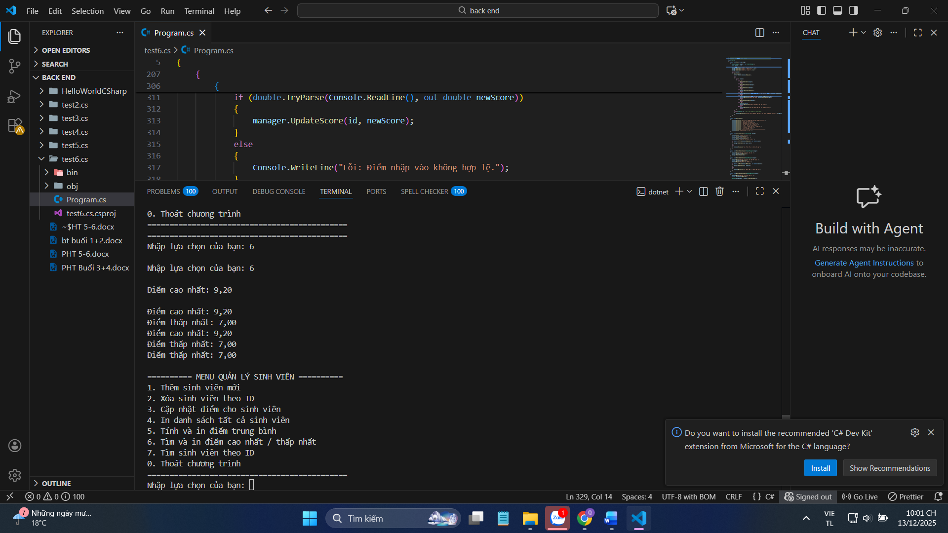

🤔 CÂU HỎI PHẢN BIỆN
- Nếu người dùng nhập dữ liệu sai (ví dụ: điểm là 15), chương trình nên xử lý như thế nào?

• Xác thực (Validation) Cấp độ Đối tượng: Trong Constructor của lớp Student hoặc phương thức UpdateScore, kiểm tra xem điểm (ví dụ: 15) có nằm ngoài phạm vi $[0, 10]$ không. Nếu có, ném ra ngoại lệ (throw new ArgumentOutOfRangeException).
• Xử lý Lỗi (Try-Catch) Cấp độ Người dùng: Trong lớp StudentManager hoặc hàm xử lý input trong Main, sử dụng khối try-catch để bắt ngoại lệ đó. Sau đó, in thông báo lỗi rõ ràng cho người dùng (ví dụ: "Lỗi: Điểm phải từ 0 đến 10.") và ngăn chặn dữ liệu sai được thêm vào hệ thống.

- **Có thể dùng Listthay vì array không? Ưu điểm gì?**

Ưu điểm chính của List<Student> so với Student[]:
- Kích thước Linh hoạt: List tự động điều chỉnh kích thước khi thêm hoặc xóa phần tử, loại bỏ giới hạn cứng 50 sinh viên.
- Thao tác Dễ dàng: Thao tác thêm (.Add()) và xóa (.RemoveAt()) trở nên đơn giản hơn rất nhiều, không cần viết code dịch chuyển phần tử thủ công.

- Nếu muốn lưu dữ liệu xuống file sau khi chương trình thoát, làm sao?

• Trước khi thoát: Chuyển đổi toàn bộ danh sách sinh viên (List<Student>) thành chuỗi văn bản có cấu trúc (thường là JSON) bằng thư viện như System.Text.Json.
• Ghi file: Ghi chuỗi JSON đó vào một tệp (ví dụ: students.json) bằng File.WriteAllText().
• Khởi động lại: Khi chương trình khởi động, kiểm tra nếu file tồn tại, đọc nội dung file đó và chuyển đổi (Deserialize) chuỗi JSON trở lại thành các đối tượng Student để tải dữ liệu đã lưu.

💫 KẾT NỐI ĐÁNH GIÁ
Bước tiếp theo:

- Nếu hoàn thành được dự án này, bạn đã sẵn sàng cho ASP.NET Core Backend
- Phiếu tiếp theo sẽ dạy advanced OOP (interfaces, abstract class, LINQ)
- Tiếp theo là xây dựng Web API thực tế

🎓 HƯỚNG DẪN NỘP BÀI

Cấu Trúc Thư Mục Nộp Bài:
StudentName_CSHarp/

├── PHT01_Introduction/

│ ├── HelloWorld.cs

│ └── HelloWorld_Output.png

├── PHT02_Variables/

│ ├── ShoppingCalculator.cs

│ ├── StudentGrades.cs

│ ├── UserProfile.cs

│ └── [screenshots]

├── PHT03_Conditions/

│ ├── GradeClassification.cs

│ ├── DayOfWeek.cs

│ └── [screenshots]

├── PHT04_Methods/

│ ├── BasicMethods.cs

│ └── [screenshots]

├── PHT05_OOP/

│ ├── BasicClass.cs

│ └── [screenshots]

└── PHT06_Project/

├── Student.cs

├── StudentManager.cs

├── Program.cs

└── [screenshots]

Yêu Cầu Nộp Bài:
- ✅ Hoàn thành tất cả TODO trong mỗi phiếu
- ✅ Screenshot chạy chương trình cho mỗi bài
- ✅ Comment code rõ ràng
- ✅ Nộp file .cs + file .md (tài liệu)
- ✅ Dự án 06 phải chạy trơn tru, xử lý lỗi tốt

Tiêu Chí Đánh Giá:
Tiêu Chí | Điểm
Hoàn thành 100% TODO | 40%
Code chạy đúng, không lỗi | 30%
Xử lý lỗi (try-catch, validation) | 15%
Comment, giải thích logic | 10%
Nộp đầy đủ file, cấu trúc rõ ràng | 5%

